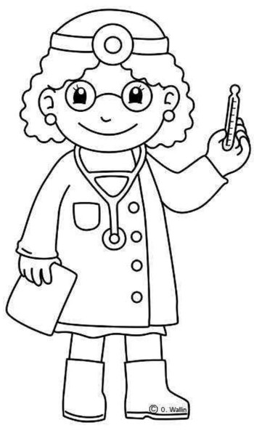
ÚNOR 2023
TÉMA: KDYŽ JE ÚSMĚV NA TVÁŘI, NEMOCI SE NEDAŘÍ

PODTÉMA 1: AŤ SE ZDRAVÍ S NÁMI KAMARÁDÍ
- poznáváme části lidského těla a jeho funkce
- zdravý způsob života, předcházení nemocem, návštěva lékaře
- správná výživa, zdravé a nezdravé potraviny
- děti si samy připraví něco zdravého k zakousnutí
31. 1. Výukový program v ZŠ ,,Ptáci“
1. 2. Cvičení na farmě
PODTÉMA 2: ZIMA - JAK SPORTUJEME?
- druhy zimních sportů, jaké sportovní pomůcky k nim patří
- bezpečnost při sportování
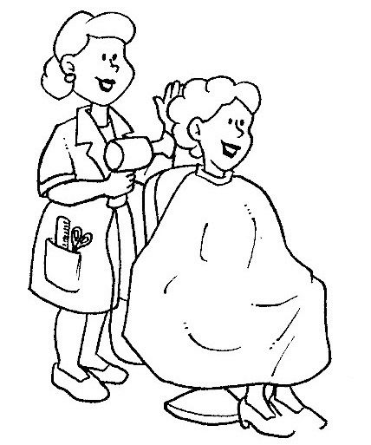
- jak se v zimě oblékáme, co je to sportovní oblečení
- hrajeme hry v přírodě
- tvoříme, zpíváme a recitujeme se sportovní tematikou

PODTÉMA 3: PRÁCE A ŘEMESLA
- jaká známe zaměstnání a řemesla, kde pracují naše rodiče
- poznáváme řemesla podle obrazového materiálu
- čím budu, až vyrostu
- učíme se říkanky a písničky o řemeslech
14. 2. Cvičení na farmě
16. 2. Divadelní představení ,,Ježek a sněhulák“
18. 2. Vítání občánků na OÚ v Polkovicích
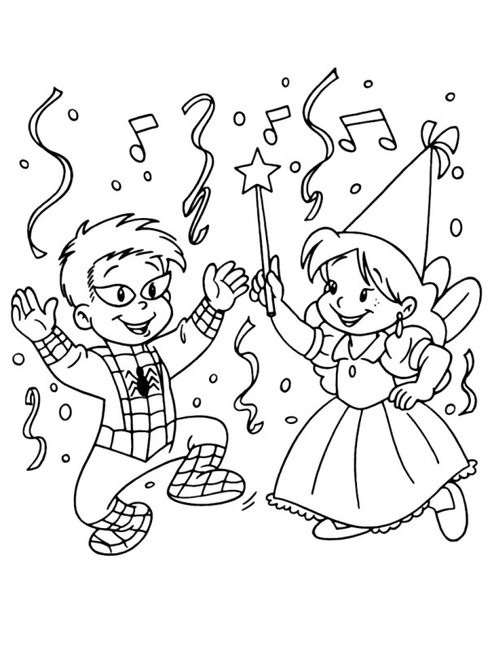
PODTÉMA 4: AŤ ŽIJE KARNEVAL!
- co je masopust, proč jej slavíme
- rozvíjíme tvořivost a fantazii při výzdobě třídy
- vyrábíme papírové masky
21. 2. Cvičení na farmě
22. 2. Karneval v MŠ

PODTÉMA 5: HUDBA A DĚTI
- učíme se poznávat hudební nástroje dle obrazového materiálu, zvuku
- lidové písničky doprovázíme hrou na Orff. nástroje, hrou na tělo
- posloucháme dětské muzikály
28. 2. Cvičení na farmě
1. 3. Plavání
PODTÉMA 4: AŤ ŽIJE KARNEVAL! /20. – 24. 2. 2023/
Komunitní kruh:
- co je masopust, proč jej slavíme
- připravujeme se na karneval /výzdoba školky, prohlížíme si tradiční masky/
- upevňujeme časové představy: dny v týdnu, měsíce, roční období
Čtenářská pregramotnost:
- četba motivačního příběhu: ,,Masopust“ /rozbor textu/
- nácvik básně: Tydli fidli
- samostatné vypravování dětí: ,,Za co půjdu na karneval.“ ,,Zážitek z karnevalu.“
- masopustní hádanky
Matematická pregramotnost:
- procvičujeme: barvy /PH: Čáp ztratil čepičku/, geom. tvary /PH: Všechno dvakrát/, velikosti /PH: Obr a paleček/
- školáci: upevňujeme pojmy: vzadu, vpředu, vedle, nahoře, dole, uprostřed… /Schovávaná s plyšákem/
- didaktické hry: Berušky, Tetris, Torreta
Grafomotorika:
- PS ,,Nomík“ – dle věku dětí /uvolňovací cviky, správný úchop tužky, správné sezení/
- tvoření z modelíny /koblihy, koláče/
- omalovánky /karneval, masopust/
- magnetické tabulky
Pohybové aktivity:
- hry se zpěvy: Ať jsi holka, Sněží, Mráz, Vítr fouká, Přiletěla vrána, Kolo, kolo mlýnský
- říkanky s pohybem: Dobrý den, Sněhulák, Šašek, Tleskejte, Meluzína, Hrnec
- pohybové hry: Masopustní štronzo, Medvědí honička, Kuba řekl
- relaxační a zdravotně preventivní cvičení: hry s padákem /Do kola, Vítr, Prší, Zajíc/ /, kotoul vpřed, skákání přes švihadlo, opičí dráha /lavička, kužely, kroužky/, dechová cvičení, Medvěd

Pracovní a výtvarné činnosti /skupinové a individuální/:
- skládání řetězů z krepového papíru /lepení/
- výroba klauna z papíru /stříhání, zdobení – krep. papírem, vlnou, kresba obličeje temperovými barvami/
- karnevalové balonky /stříhání, tupování houbičkovými barvami /
- stříhání karnevalové masky z bílého i barevného papíru /nalepení různých tvarů, ev. kresba pastelkami, připevnění kloboukové gumičky/
ICT výuka:
- školáci: výukový program ,,Domeček“

Hudební aktivity:
- nácvik tanečku: Kalamajka
- zpěv dětských lidových písní za doprovodu na Orff. nástroje /Pec nám spadla, Skákal pes, Červený šátečku, Travička zelená…/

Skupinové a individuální činnosti:
- PS ,,Nomík“ – děti po nemoci
- školáci: Klaun – puzzle - pruhy /hledání, skládání, lepení, vybarvení/ - 2 skupinky
- ml. děti: Šašek – puzzle – dle barvy / hledání, skládání, lepení/ - 3 – 4 skupiny
Polytechnická výuka:
- konstruujeme z Lega, Dupla, Smartmaxu
- zatloukačky
Pobyt venku:
- vycházky po vesnici i jejím okolí /pozorování přírody/

Akce: 21. 2. Cvičení na farmě
22. 2. Karneval v MŠ /promenáda a rej masek, soutěže: Židličková, Míčková, Plníme jitrnice, Hod na cíl…/

